大垣市公設地方卸売市場施設入居者募集要領

大垣市公設地方卸売市場では、次のとおり空き店舗への入居者を募集します。

１ 市場の名称及び位置
⑴ 名 称 大垣市公設地方卸売市場
⑵ 位 置 岐阜県大垣市古宮町161番地

２ 店舗の位置及び面積
⑴ 管理サービス棟 2階
① 位 置 北側（別紙「管理サービス棟位置図」参照）
② 面 積 150㎡

３ 募集事業者
⑴ 募 集 数 1事業者
⑵ 対 象 大垣市公設地方卸売市場業務条例第22条第1号から第5号に該当しな
い、次のいずれかの業務を営む者
① 卸売業者以外の者で物品の卸売を行う者、市場の取扱品目の保管、貯蔵等を行う者、その他市場機能の充実に資する業務を営む者
② 市場の利用者に便益を提供する業務を営む者

（参考）大垣市公設地方卸売市場業務条例第22条第1号から
第5号に該当する者
・ 破産者で復権を得ない者
・ 法の規定に違反して罰金以上の刑に処された者で、その刑の執行を終わり、又はその刑の執行が受けることがなくなった日から起算して2年を経過しない者
・ 以前に承認の取消しを受け、その取消しの日から起算して2年を経過しない者
・ 業務を的確に遂行するのに必要な知識及び経験又は資力信用を有しない者
・ 暴力団関係者等である者

４ 負担することとなる経費等
⑴ 管理サービス棟 2階
① 使 用 料 使用用途により金額が変更となるため要相談
② 保 証 金 使用料の税別料金の3倍
⑵ そ の 他 前記の他、電気・ガス・水道料金、市場協会の負担金等があります。
※駐車場使用料について、運送を業とし市場駐車場を利用する業者は、１台あたり月額3,140円。運送を業としないものは無料。
また、指定管理事業（市場まつり、ハッピーマルシェ等）にご協力
いただきます。

５ 申込手続
⑴ 募集期間 随時（入居者が決定次第募集終了）
受付時間 午前8時30分～午後5時15分（土日、祝祭日を除く）
⑵ 提 出 先 大垣市役所6階 商工観光課
⑶ 提出方法 入居を希望される方は、事前に大垣市役所商工観光課にて説明を受けたのち、⑷の必要書類を⑵の提出先に直接ご持参いただくか、商工観光課のメールアドレス宛にデータを送付してください。
商工観光課メールアドレス：syoukoukankouka@city.ogaki.lg.jp
⑷ 必要書類 【法人】
① 既に大垣市公設地方卸売市場に入居している事業者
（青水付属営業人）
・ 青果水産物を取り扱う付属営業承認申請書（第1号様式）
（付属営業人）
・ 付属営業人承認申請書（第2号様式）
② 新規で入居を希望する事業者
（青水付属営業人として入居）
・ 青果水産物を取り扱う付属営業承認申請書（第1号様式）
（付属営業人として入居）
・ 付属営業人承認申請書（第2号様式）
・ 登記簿謄本
・ 定款又は規約
・ 法人の代表者の戸籍抄本、履歴書（第3号様式）、市区町村が発行する身分証明書
・ 株主若しくは出資者又は組合員の氏名又は名称及びその持株数又は出資額を記載した書面（第4号様式）
・ 最近2年間における事業報告書（第5号様式）
・ 申請の日前30日以内の日現在において作成した貸借対照表、損益計算書及び財産目録
・ 役員名簿（第6号様式）
・ 市税納税証明書（法人名義1部、代表者名義1部）
・ 大垣市公設地方卸売市場業務条例第22条第1号から第5号に該当しないことの誓約書（第8号様式）
【個人】
① 既に大垣市公設地方卸売市場に入居している事業者
（青水付属営業人）
・ 青果水産物を取り扱う付属営業承認申請書（第1号様式）
（付属営業人）
・ 付属営業人承認申請書（第2号様式）
② 新規で入居を希望する事業者
（青水付属営業人として入居）
・ 青果水産物を取り扱う付属営業承認申請書（第1号様式）
（付属営業人として入居）
・ 付属営業人承認申請書（第2号様式）
・ 履歴書（第3号様式）
・ 資産調書（第7号様式）
・ 住民票の写し
・ 市区町村が発行する身分証明書
・ 最近2年間における事業報告書（第5号様式）
・ 市税納税証明書
・ 大垣市公設地方卸売市場業務条例第22条第1号から第5号に該当しないことの誓約書（第8号様式）

６ 決定方法
提出された必要書類の内容を審査します。その後、内容に問題がないと認められた事業者を入居者として決定します。

７ 注意事項
⑴ 提出された書類はお返ししません。
⑵ 店舗を確認したい方は、事前に大垣市役所商工観光課までご連絡ください。
⑶ 原状渡しとなります。退去時には原状回復が必要です。
⑷ 店舗の改造（改修）、看板・電気機器の設置等を行う場合は、自己負担となり、事前に市の承認が必要です。
８ お問い合わせ先
〒503-8601
大垣市丸の内2-29
大垣市役所 商工観光課 商工振興グループ
TEL:(0584)47-8596

別紙

管理サービス棟配置図
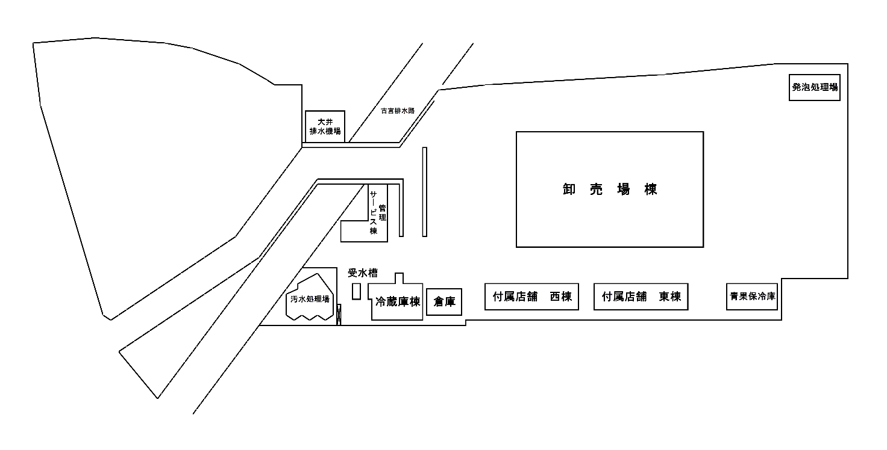
管理サービス棟

管理サービス棟位置図
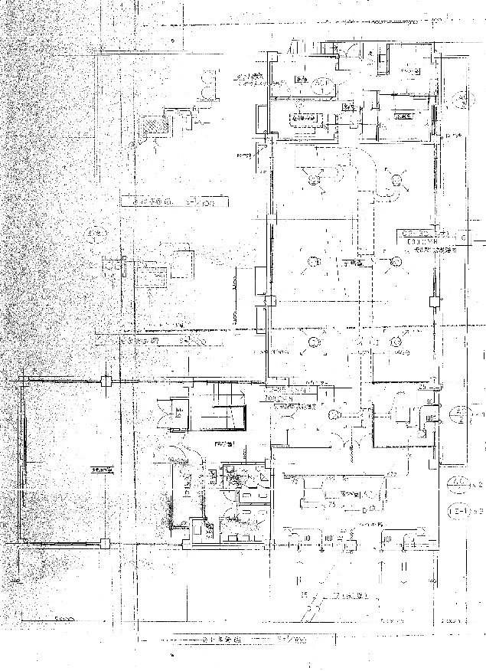

入居者募集区画

サービス店舗写真

外観
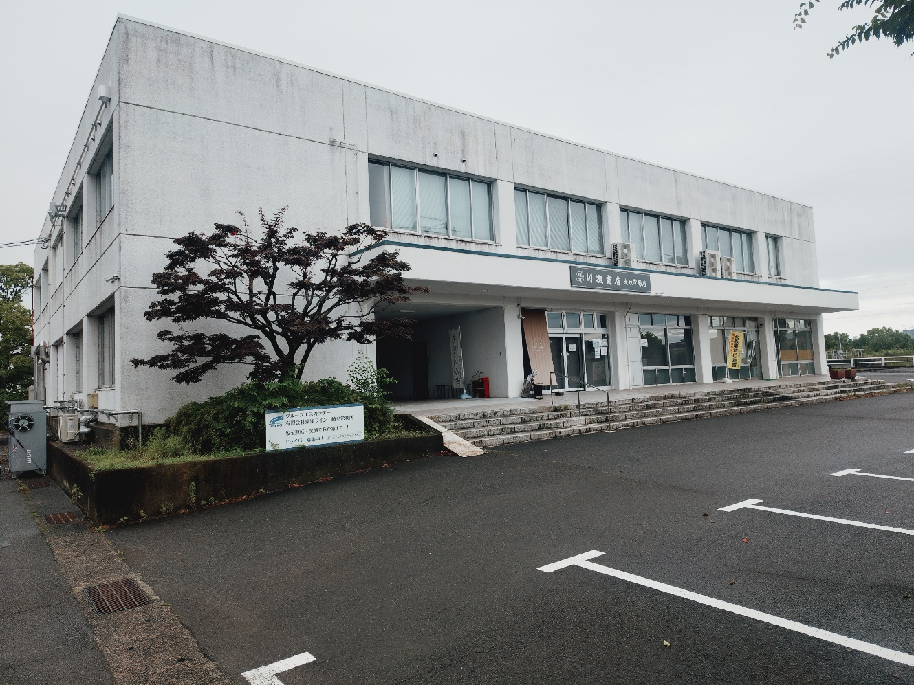

内装
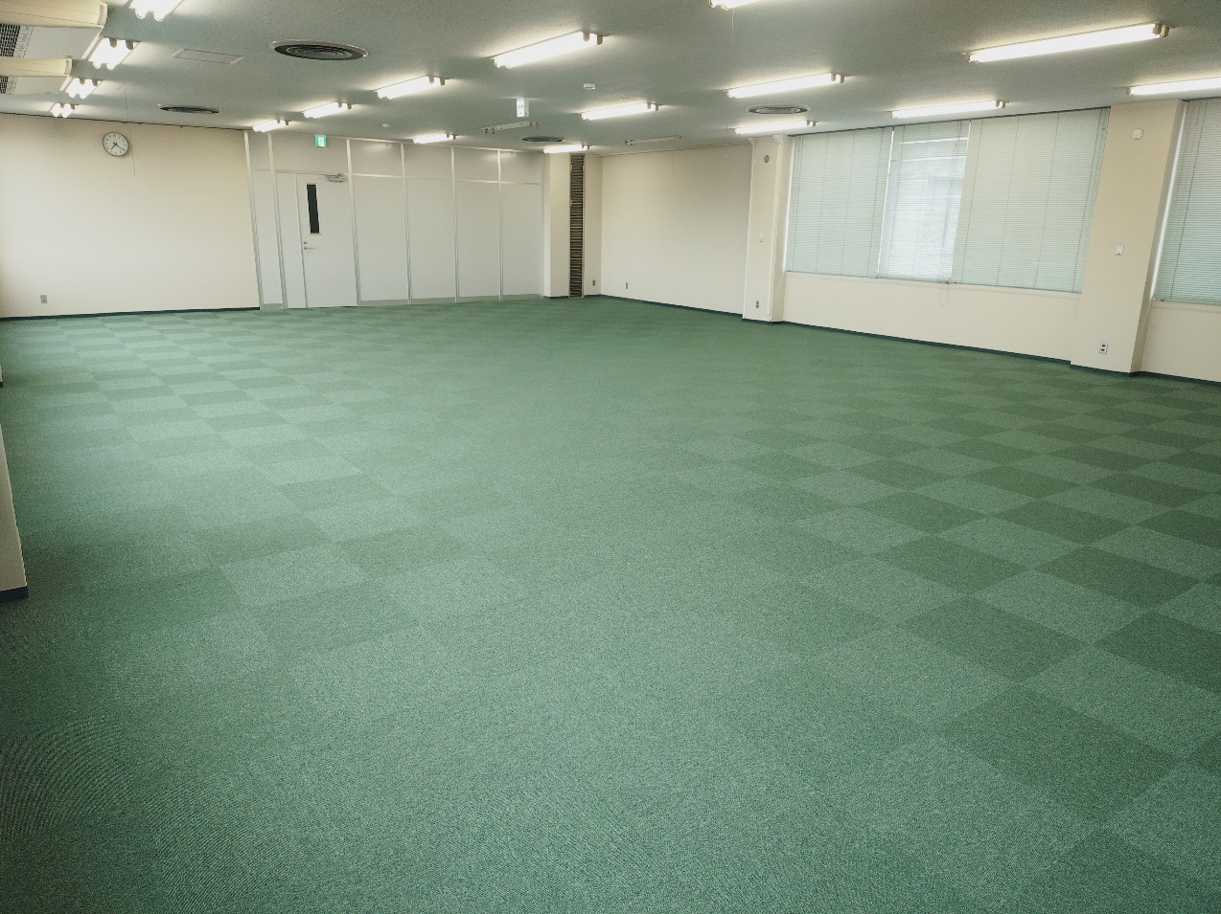

第1号様式

青果水産物を取り扱う付属営業承認申請書

年 月 日
大垣市長 様

名称
代表者

大垣市公設地方卸売市場青果水産物を取り扱う付属営業人に関する規則第3条第1項の規定により、当市場内で（青果・水産物）を取り扱う付属営業の承認を受けたいので関係書類を添えて次のとおり申請します。

氏名又は名称
住所又は所在地
商号
資本又は出資の額 |  |  | 円
役員名 | 役職 |  |  | 住所 | 生年月日
 |  |  |  |  | ・ ・
 |  |  |  |  | ・ ・
 |  |  |  |  | ・ ・
 |  |  |  |  | ・ ・
 |  |  |  |  | ・ ・
 |  |  |  |  | ・ ・
 |  |  |  |  | ・ ・
取扱品目

第2号様式

付属営業人承認申請書
年 月 日
大垣市長 様
名称
代表者
連絡先

大垣市公設地方卸売市場業務条例第21条第2項の規定により、当市場内で付属営業の承認を受けたいので関係書類を添えて次のとおり申請します。

氏名又は名称
住所又は所在地
商号
資本又は出資の額 |  | 円
役員名 |  | 役職 | 住所 | 生年月日
営業の種類及び内容

第3号様式

履 歴 書
フリガナ
氏 名
生年月日
現住所
経 歴 | 年 月 日
経 歴 | 年 月 日
経 歴 | 年 月 日
経 歴 | 年 月 日
経 歴 | 年 月 日
経 歴 | 年 月 日
経 歴 | 年 月 日
経 歴 | 年 月 日
賞 罰
以上のとおり相違ありません。

年 月 日

氏 名
※ 経歴は、市場取引業務についての履歴とする。

第4号様式

株 主 名 簿

年 月 日現在
法人名

氏 名 | 住 所 | 持株数又は出資額 | 摘 要

第5号様式

事 業 報 告 書

商号又は屋号

事 項 |  | 年 |  | 年
資本金（出資金） |  | 千円 |  | 千円
役 員 数 |  | 人 |  | 人
従業員数（うち家族従業員） |  | 人（ 人） |  | 人（ 人）
売上金額（構成比） |  | 千円 | 100％ | 千円 | 100％
内訳
販売先（構成比） |  | 千円 | 100％ | 千円 | 100％
内訳 |  |  | ％ |  | ％
内訳 |  |  | ％ |  | ％
内訳 |  |  | ％ |  | ％
売 上 利 益 |  | 千円 |  | 千円
営 業 費 用 |  | 千円 |  | 千円
内訳 | 人 件 費 | 千円 |  | 千円
内訳 | そ の 他 | 千円 |  | 千円
純 利 益 |  | 千円 |  | 千円

第6号様式

役 員 名 簿

年 月 日現在
法人名

役職名 | 氏名 | 生年月日 | 住所

第7号様式

資 産 調 書

年 月 日現在

商号又は屋号

資産 |  | 負債
科目 | 金額 | 科目 | 金額
現金 | 円 | 買掛金 | 円
売掛金 |  | 借入金
預金
有価証券
車両運搬具
備品
土地
建物
合計 |  | 合計

第8号様式

誓 約 書

大垣市公設地方卸売市場付属店舗入居者応募申請書を提出しましたが、大垣市公設地方卸売市場大垣市公設地方卸売市場業務条例第22条第1号から第5号までに掲げる事項に該当していないことを誓約します。

年 月 日

大垣市長 様

住 所
法 人 名
（個人の場合氏名）
代 表 者

